四下國語領域
一、本領域每週學習節數（4）節，銜接或補強節數﹙2﹚節，共（6）節。共﹙126﹚節。
二學習總目標：

（一）為未來構築夢想，擬定具體的計畫，付出行動的力量，逐夢踏實。
（二）學習安排時間充實心靈，在生活中發現情趣，提升生活品質，活得豐富精采。
（三）體驗民俗節日活動、民俗藝術，從而建立文化概念，認識傳統和現代的異同和演變。
（四）學習科學求真的精神，不斷的探索發現，我們人類的生活就能不斷改善，世界就能不斷進步。
（五）透過班級讀書會活動，培養學生閱讀習慣，擴大閱讀領域。
（六）配合各單元和其他領域，引導學生從事多元的閱讀，並學習與人討論分享。
（七）在成長過程中，回顧過去，瞻望未來，為自己建造一個美麗夢想，逐夢踏實。
（八）學習獨處時如何安排時間，充實自己的心靈和生命。
（九）認識中國、臺灣和原住民的民俗節日，欣賞人文之美，尊重多元文化。
（十）了解科學的發現、機器工具的發明、環境的探險，都是促進世界進步的偉大貢獻。
（十一）透過班級讀書會活動，培養學生閱讀習慣，擴大閱讀領域。

三、本學期課程架構：
國語4下
第二單元
民俗風情
第四課 阿里棒棒飛魚季
第五課 米的魔術師
第六課 媽祖繞境行
第七課 走進蒙古包
第三單元
開創新視野

第十二課 詩二首
第十三課 請到我的家鄉來
第十四課 書的王國
第一單元
心想事成
第一課 在春天許願
第二課 平溪放天燈
第三課 兩個和尚
第四單元
文學交響曲

第八課 發明與發現
第九課 照亮地球的發明家
第十課 我讀伽利略傳
第十一課 臺灣昆蟲知己──李淳陽
四下數學領域
  - 本領域每週學習節數（3 ）節，銜接或補強節數﹙0.5﹚節，共（3.52）節。本學期共﹙74﹚節。
  - 本學期學習目標：
1.能熟練四位數乘以三位數有關得直式乘法問題。
2.能理解並熟練三位數除以三位數有關的乘法問題。
3.能理解並熟練四位數除以三位數有關的乘法問題。
4.理解概數的意義。
5.理解並應用四捨五入法、無條件進入法及無條件捨去法在指定位數取概數。
6.能應用四捨五入法、無條件進入法及無條件捨去法解決概數的問題。
7.透過情境及取概數的活動，進行整數的加減估算活動。
8.能解決二位小數的加法問題，並理解直式計算。
9.能解決二位小數的減法問題，並理解直式計算。
10.進行三位小數的加、減直式計算。
11.能報讀生活中資料的統計圖。
12.能報讀較複雜的長條圖。
13.能解決整數四則混合計算。
14.理解連減的算法。
15.理解乘法的結合律。
16.理解連除的算法。
17.理解乘除混合的算法。
18.透過直接比較或間接比較，認識物體的大小。
19.透過堆疊活動，複製指定的正方體、長方體。
20.以1立方公分為單位，進行體積的實測活動。
21.透過堆疊、切割，經驗等積異形的概念。
22.複合體積的點數。
23.能瞭解時間量中二階單位之間的關係，並進行時間的換算和計算。
24.能計算從某一時刻到另一時刻，中間經過的時間。
25.能解決時刻與時間量的加減問題。
26.能用直式處理二、三位小數乘以一位整數的計算，並解決生活中的問題。
27.能用直式處理二、三位小數乘以二位整數的計算，並解決生活中的問題。
28.理解垂直與平形的意義。
29.能運用「角」與「邊」等構成要素，辨認簡單平面圖形。
30.由平行的概念，認識簡單平面圖形。
31.能畫出直角與平行線段，並用來描繪平面圖形。
32.能透過操作，認識四邊形的簡單性質。
33.能用直式解決整數除以整數，商為三位小數以內，沒有餘數的計算。
34.能用直式解決小數除以整數，商為三位小數以內，沒有餘數的計算。
35.能做簡單分數化作小數，解決生活上的問題。
36.從具體情境中，認識一億以上各數的位名與位值。
37.從具體情境中，認識一兆以上各數的位名與位值。
38.一億以上各數的大小比較。
39.以萬、億或兆為單位，進行加、減、乘、除運算。

三、本學期架構圖：
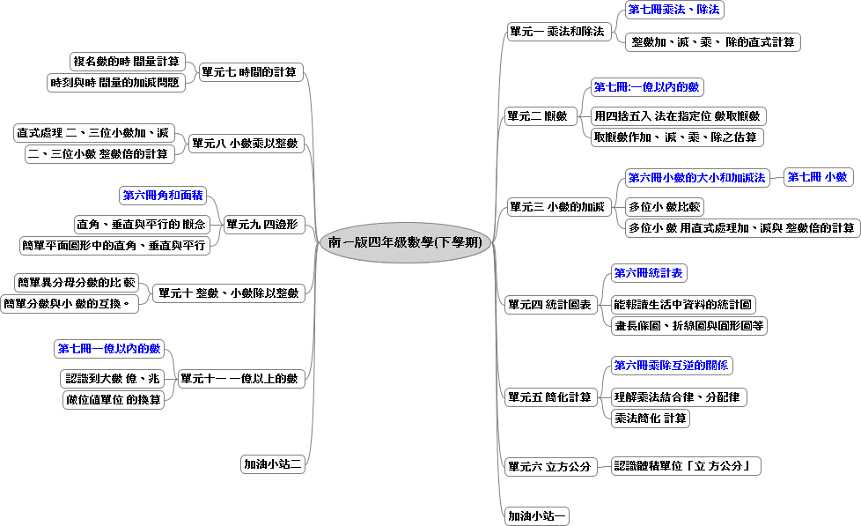

四下社會領域
一、本領域每週學習節數（3）節，共（3）節。本學期共（63）節。
二、本學期學習目標：
（一）透過調查、訪談及資料蒐集等方式，認識家鄉的人口結構、分布、變遷情形，以及所面臨的人口問題，並提出有效的解決方式。
（二）認識家鄉的各行各業與各行各業之間的關係，了解行業與生活的關係，並且培養尊重各行各業的態度。
（三）都市與鄉村有不同的生活方式，使學生了解不同地區所擁有的資源會影響居民的生活方式，以及外來物品與科技的進步對居民生活的影響，並且能提出面對多元文化衝擊的因應之道。
（四）認識家鄉主要機構的服務內容、位置、利用方式以及對生活的重要性與影響力。
（五）了解科技的進步對家鄉建設發展的影響，使學生可以體會家鄉建設發展與我們的生活密不可分，並進一步觀察家鄉發展問題，並提出改善家鄉發展的建議。
（六）了解家鄉改造的情形，探討家鄉面臨的問題及其解決方法，培養對家鄉的關懷之情，進一步能為家鄉的永續發展盡一分心力。
三、本學期課程架構：
（社會4下）課程架構圖
社會4下
(第4冊)
第一單元
家鄉的人口

第二單元
家鄉的行業
第三單元
鄉民的生活

第四單元
家鄉的機構

第五單元
家鄉的發展

第一課 生活大不同
第二課 外來文化與生活
第一課 為民服務的機構
第二課 善用家鄉的機構
第一課 家鄉新建設
第二課 家鄉建設與問題
第一課 鄉民的覺醒
第二課 家鄉的永續發展
第一課 家鄉人口分布
第二課 家鄉人口組成
第三課 家鄉人口變化

第一課 行業與生活
第二課 行行出狀元

第六單元
家鄉的願景

